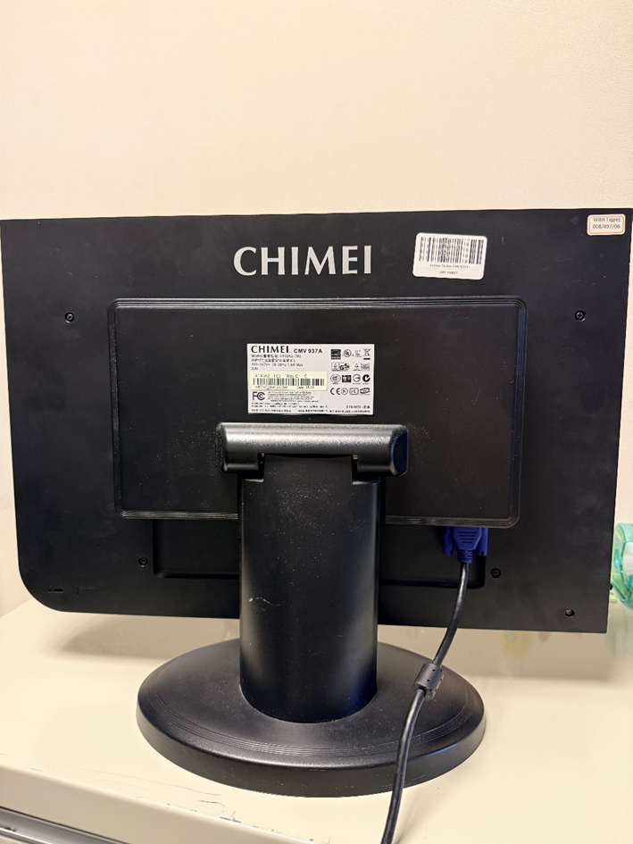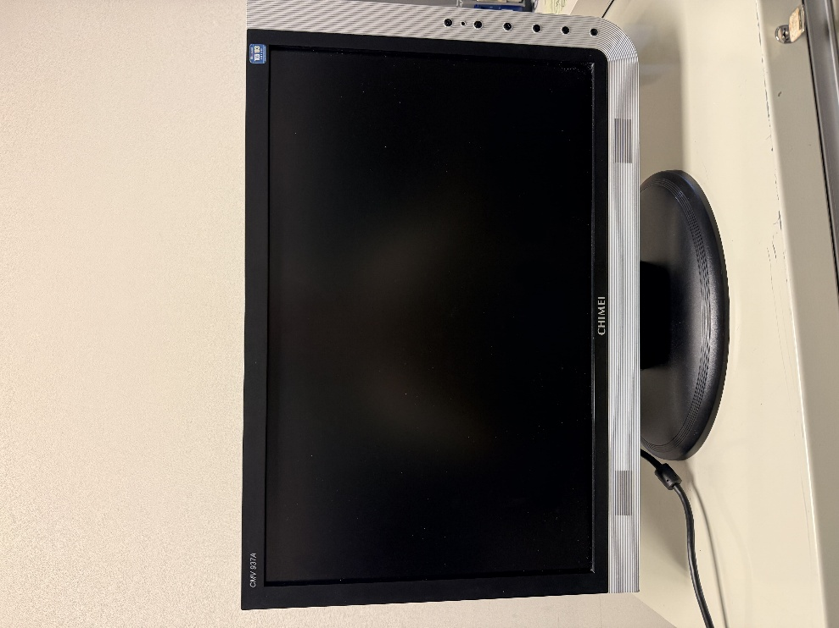
Monitor Chimei CMU 93717: przestarzały technologicznie, nie spełnia wymogów BHP; nosi wyraźne ślady użytkowania, CENA WYWOŁAWCZA: 500 TWD

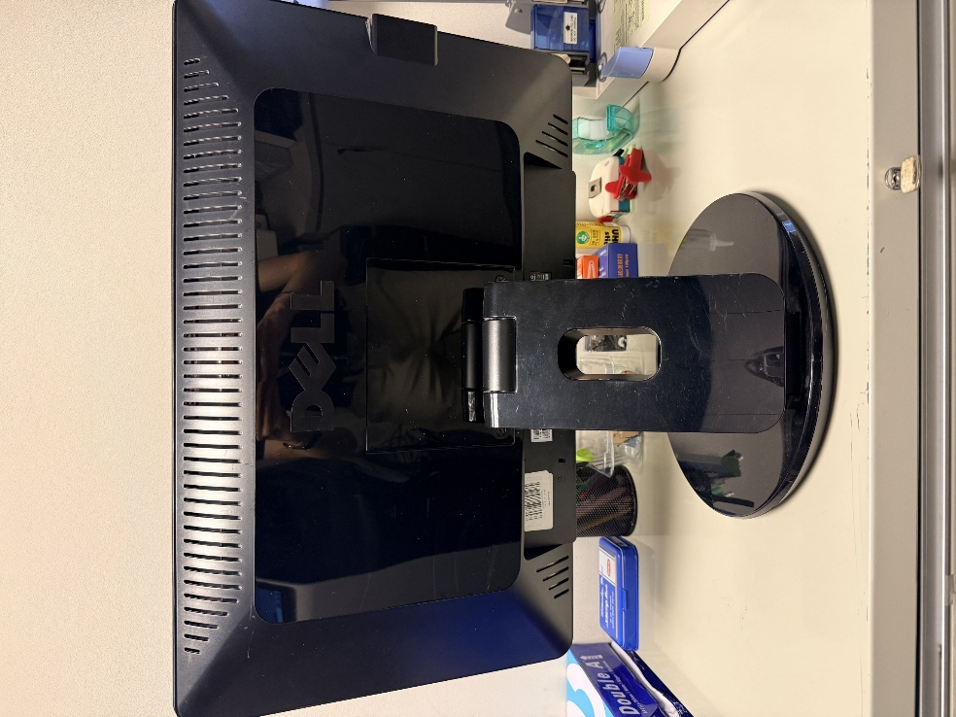

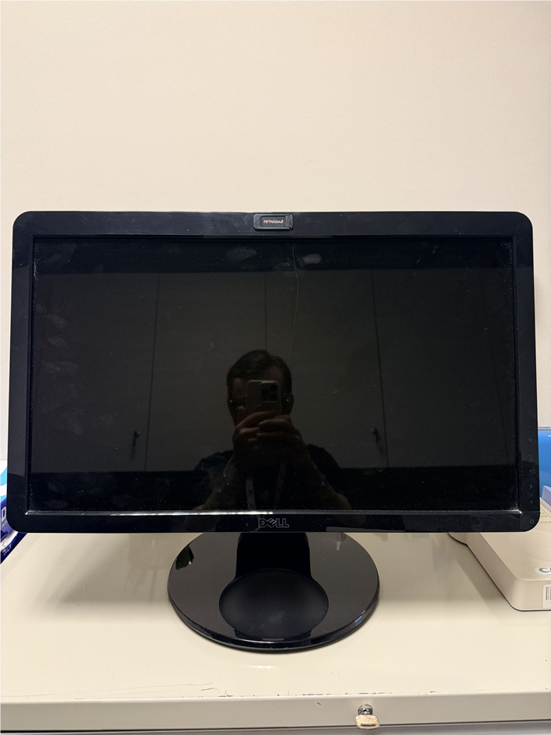

Monitor LCD 29’, Dell SP2309: przestarzały technologicznie, nie spełnia wymogów BHP nosi wyraźne ślady użytkowania, CENA WYWOŁAWCZA: 2 600 TWD
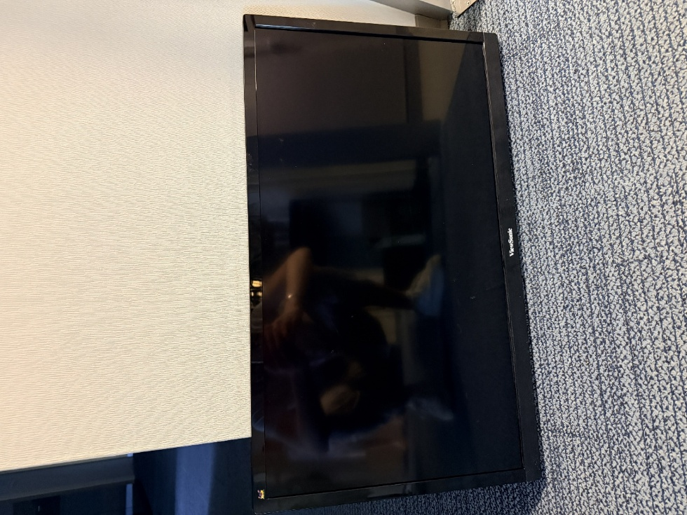
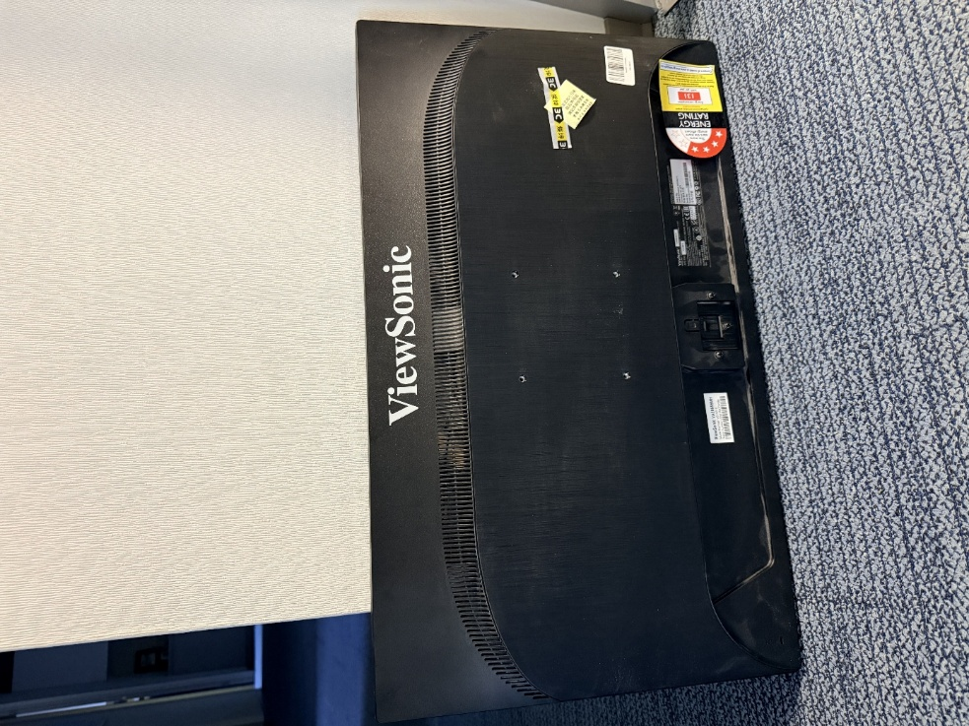

Monitor ViewSonic VA28555MH: przestarzały technologicznie, nie spełnia wymogów BHP, brak podstawki, nosi wyraźne ślady użytkowania, CENA WYWOŁAWCZA: 2 600 TWD
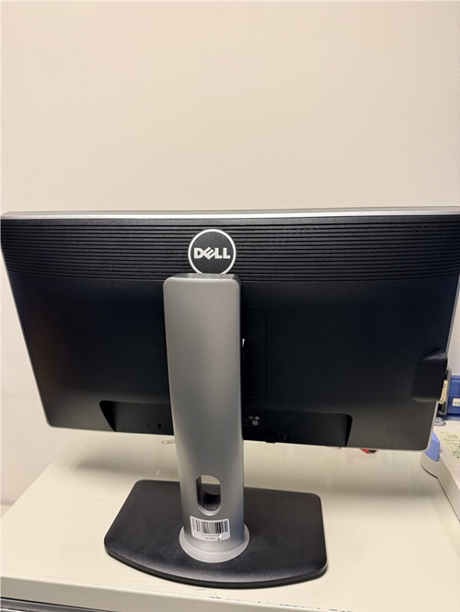

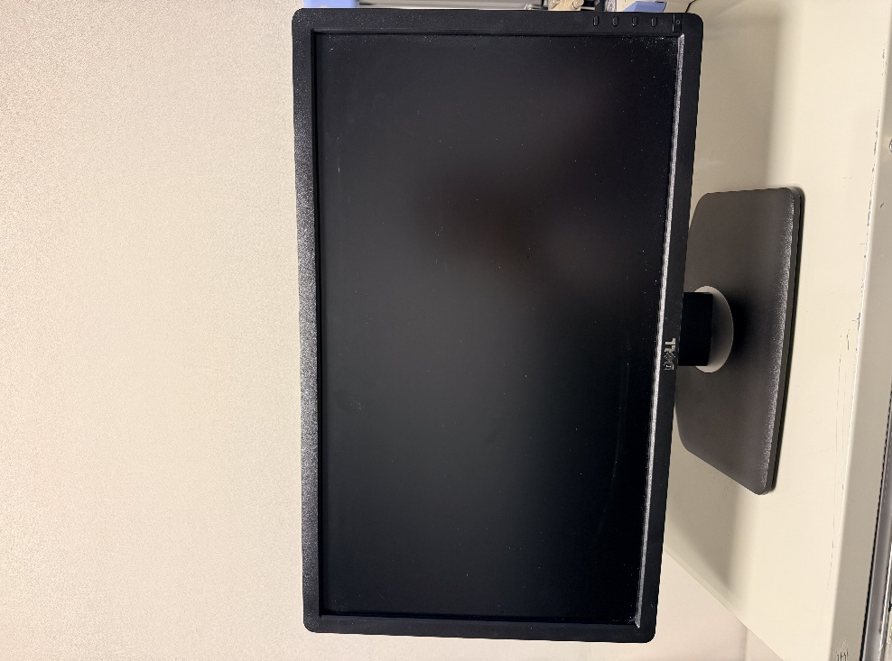

Monitor Dell U2312HM: przestarzały technologicznie, nosi wyraźne ślady użytkowania, CENA WYWOŁAWCZA: 3 800 TWD
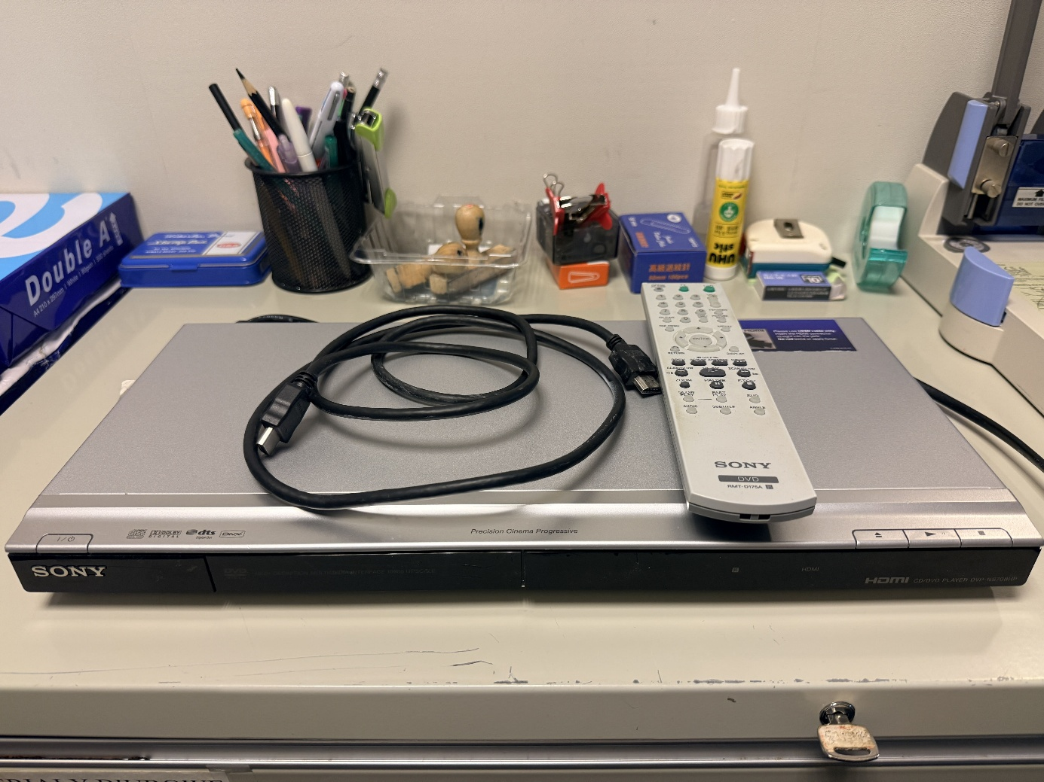

DVD SONY: przestarzałe technologicznie, w złym stanie technicznym, nosi wyraźne ślady użytkowania; CENA WYWOŁAWCZA: 1 100 TWD

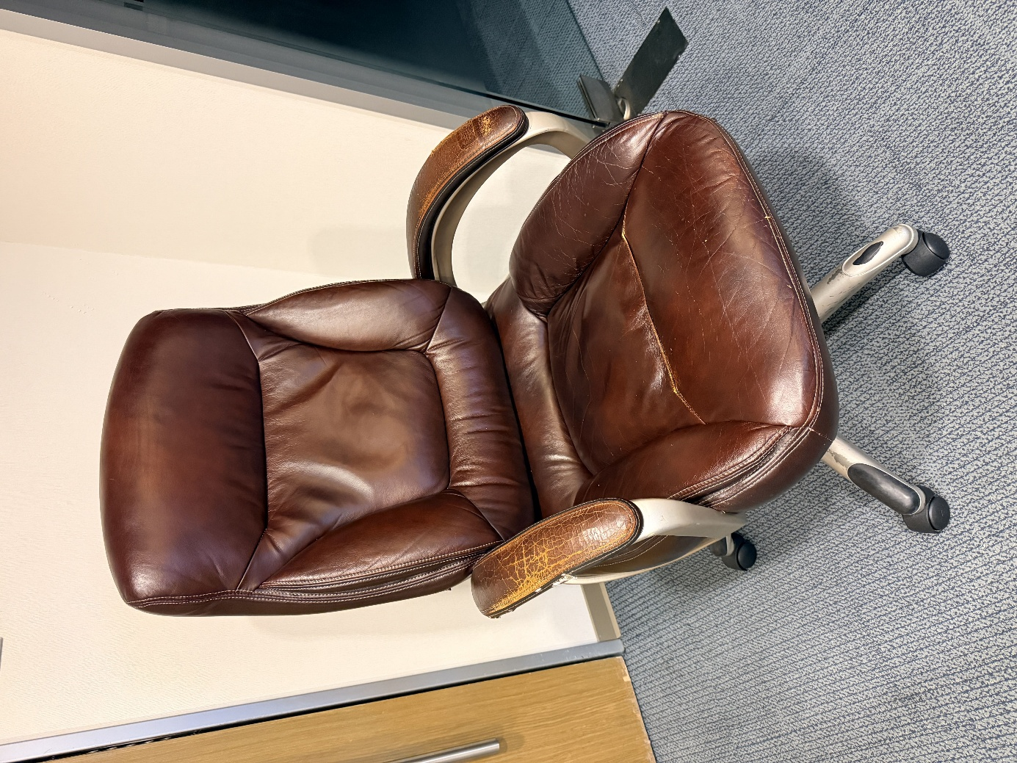

Krzesło skórzane, duże i wyraźne ślady użytkowania, popękana skóra, nie spełnia wymogów BHP CENA WYWOŁAWCZA: 500 TWD

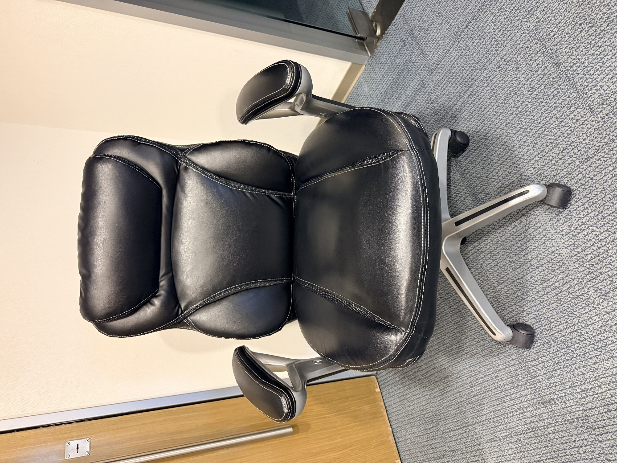

Krzesło uszkodzone, popsuty siłownik w nodze krzesła , krzesło samoistnie opada w dół po zajęciu pozycji siedzącej, nie spełnia wymogów BHP; duże i wyraźne ślady użytkowania, popękana skóra, nie spełnia wymogów BHP CENA WYWOŁAWCZA: 500 TWD
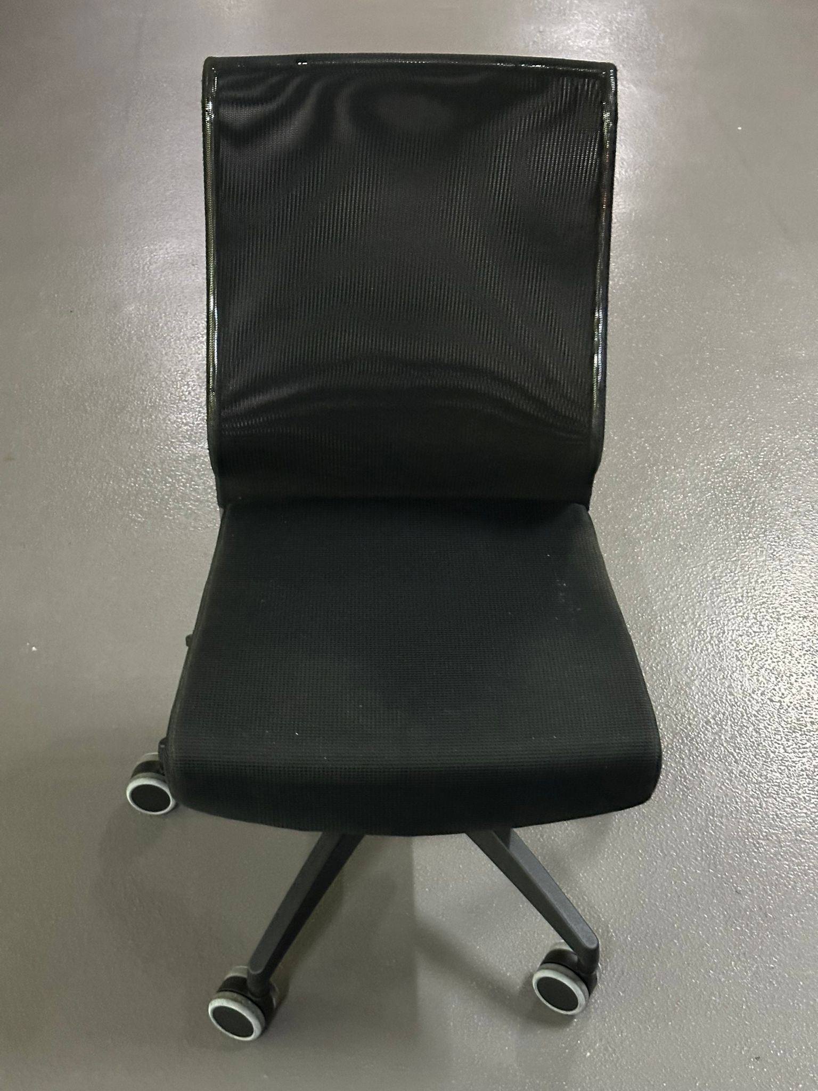

Krzesło w stosunkowo dobrym stanie, małe ślady użytkowania; nie spełnia wymogów BHP; CENA WYWOŁAWCZA: 500 TWD
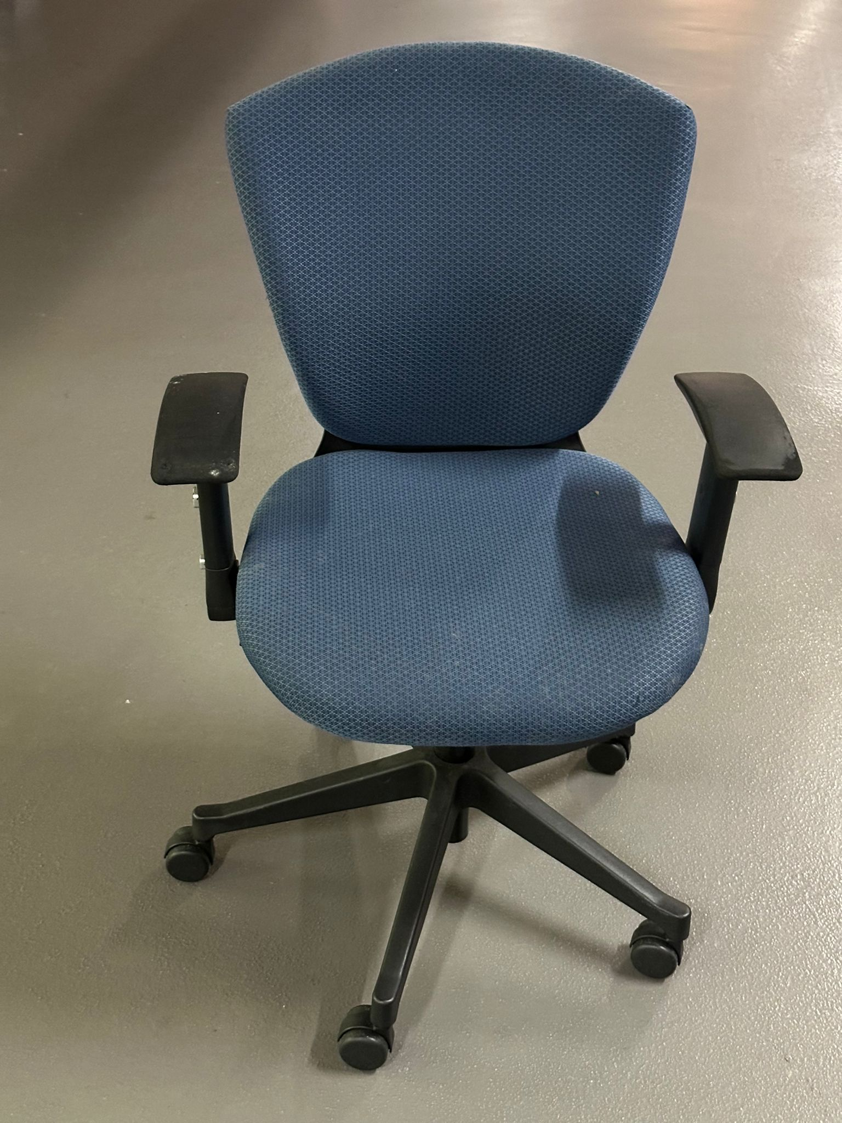

Krzesło w stosunkowo dobrym stanie, małe ślady użytkowania; nie spełnia wymogów BHP; CENA WYWOŁAWCZA: 500 TWD
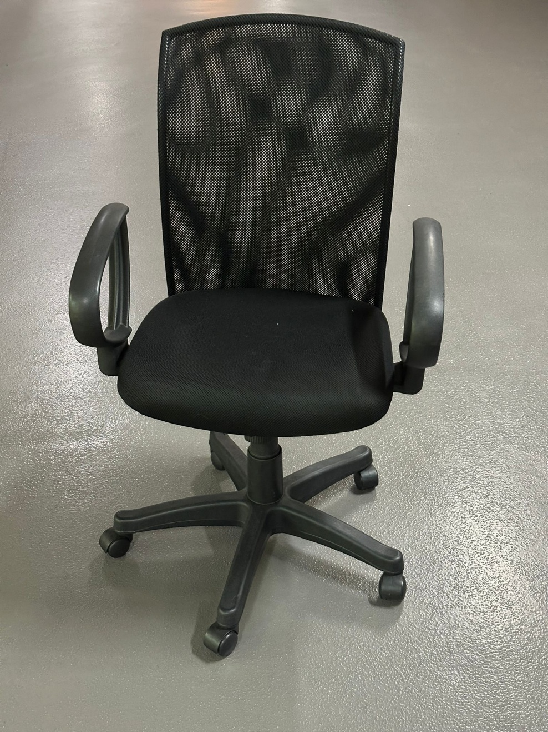

Krzesło w stosunkowo dobrym stanie, małe ślady użytkowania; nie spełnia wymogów BHP; CENA WYWOŁAWCZA: 500 TWD
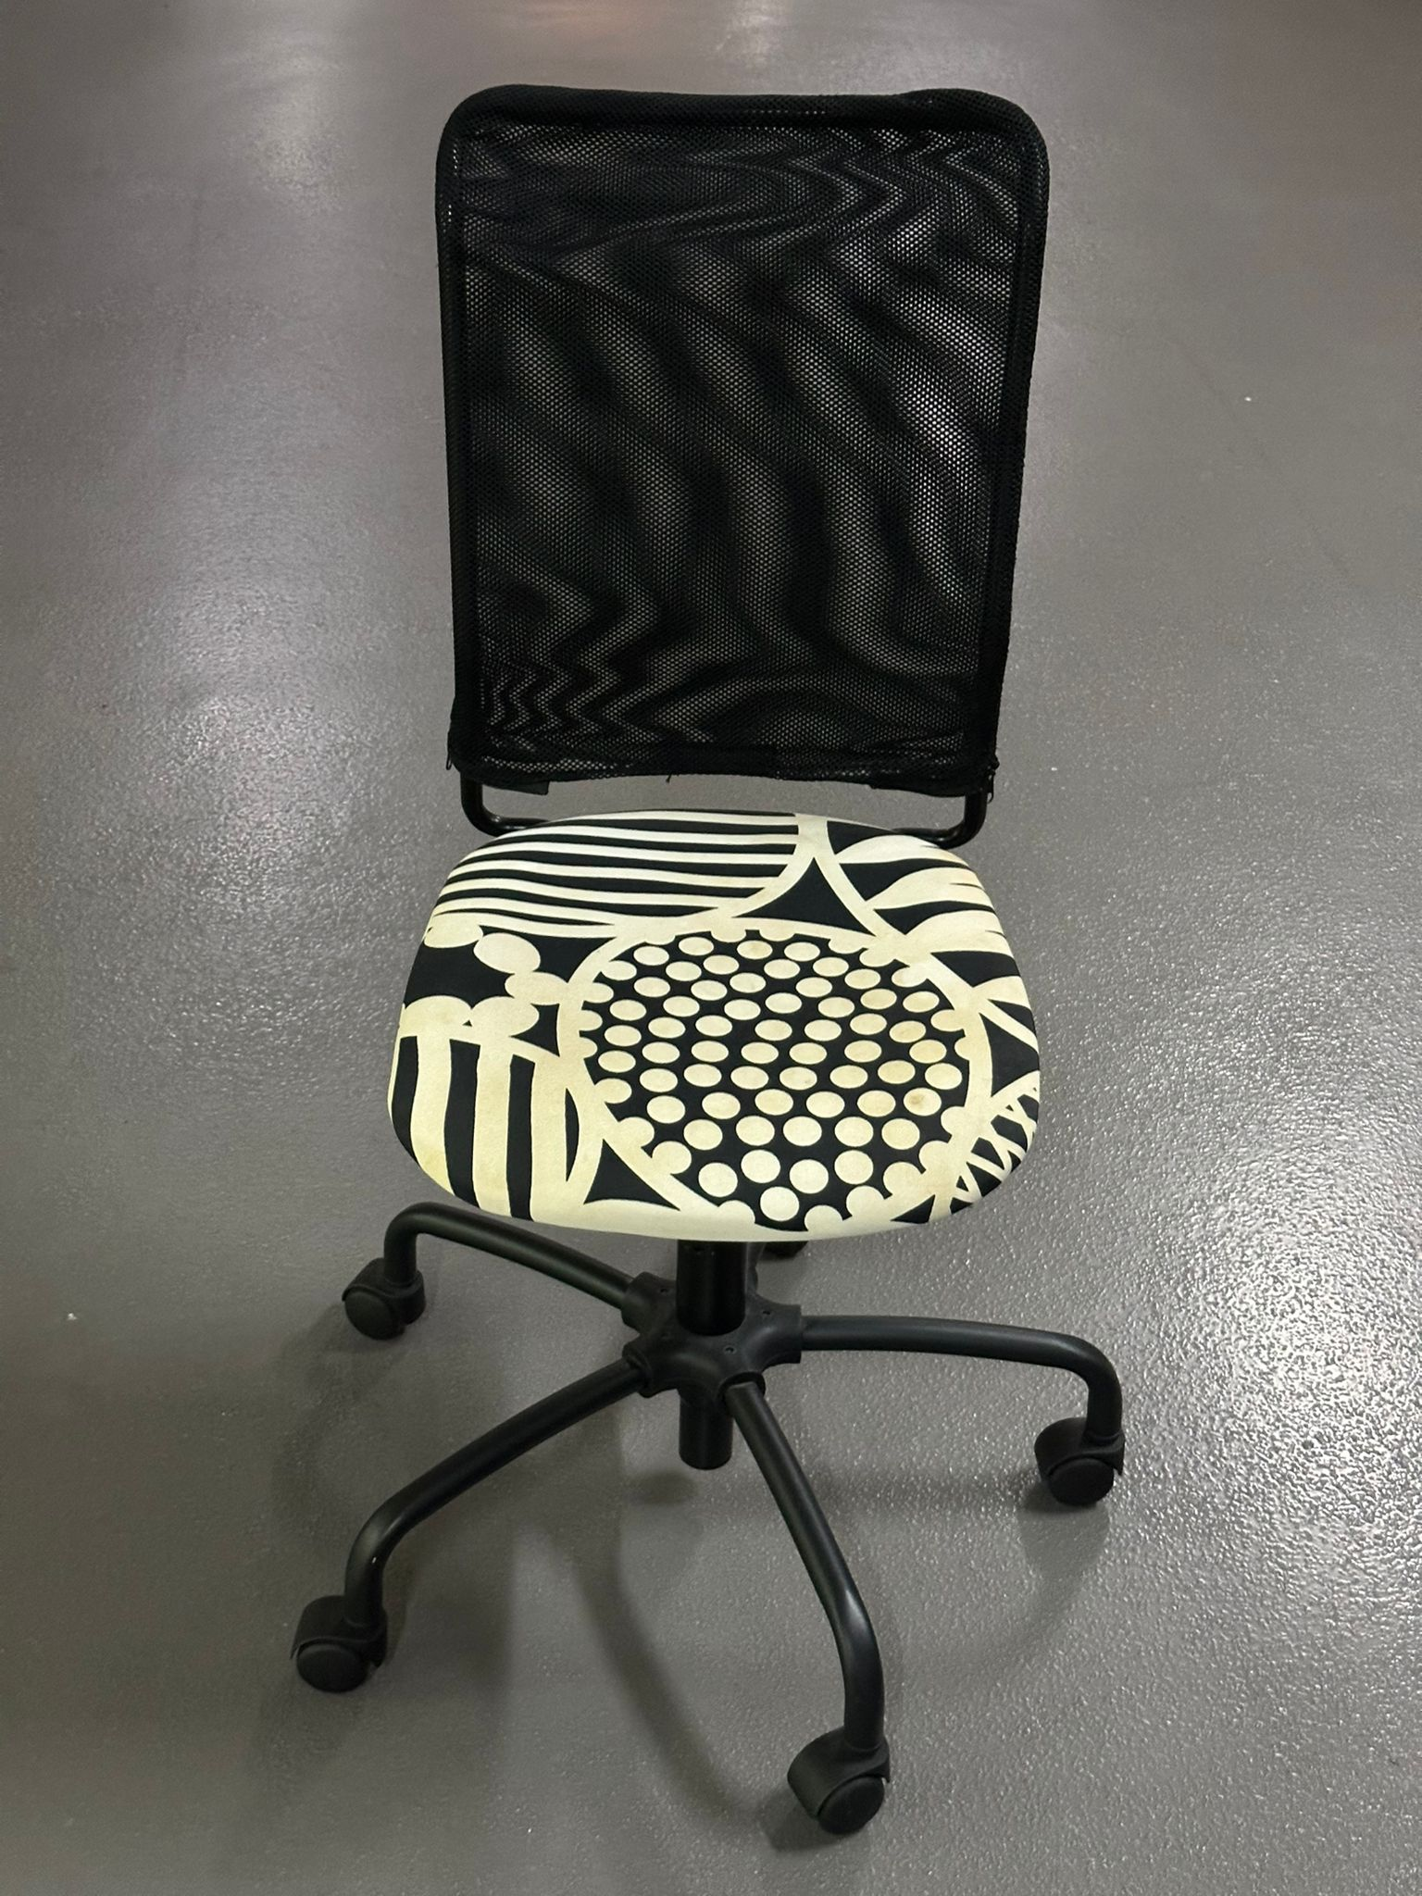
Duże i wyraźne ślady użytkowania, plamy na siedzisku, nie spełnia wymogów BHP; CENA WYWOŁAWCZA: 500 TWD

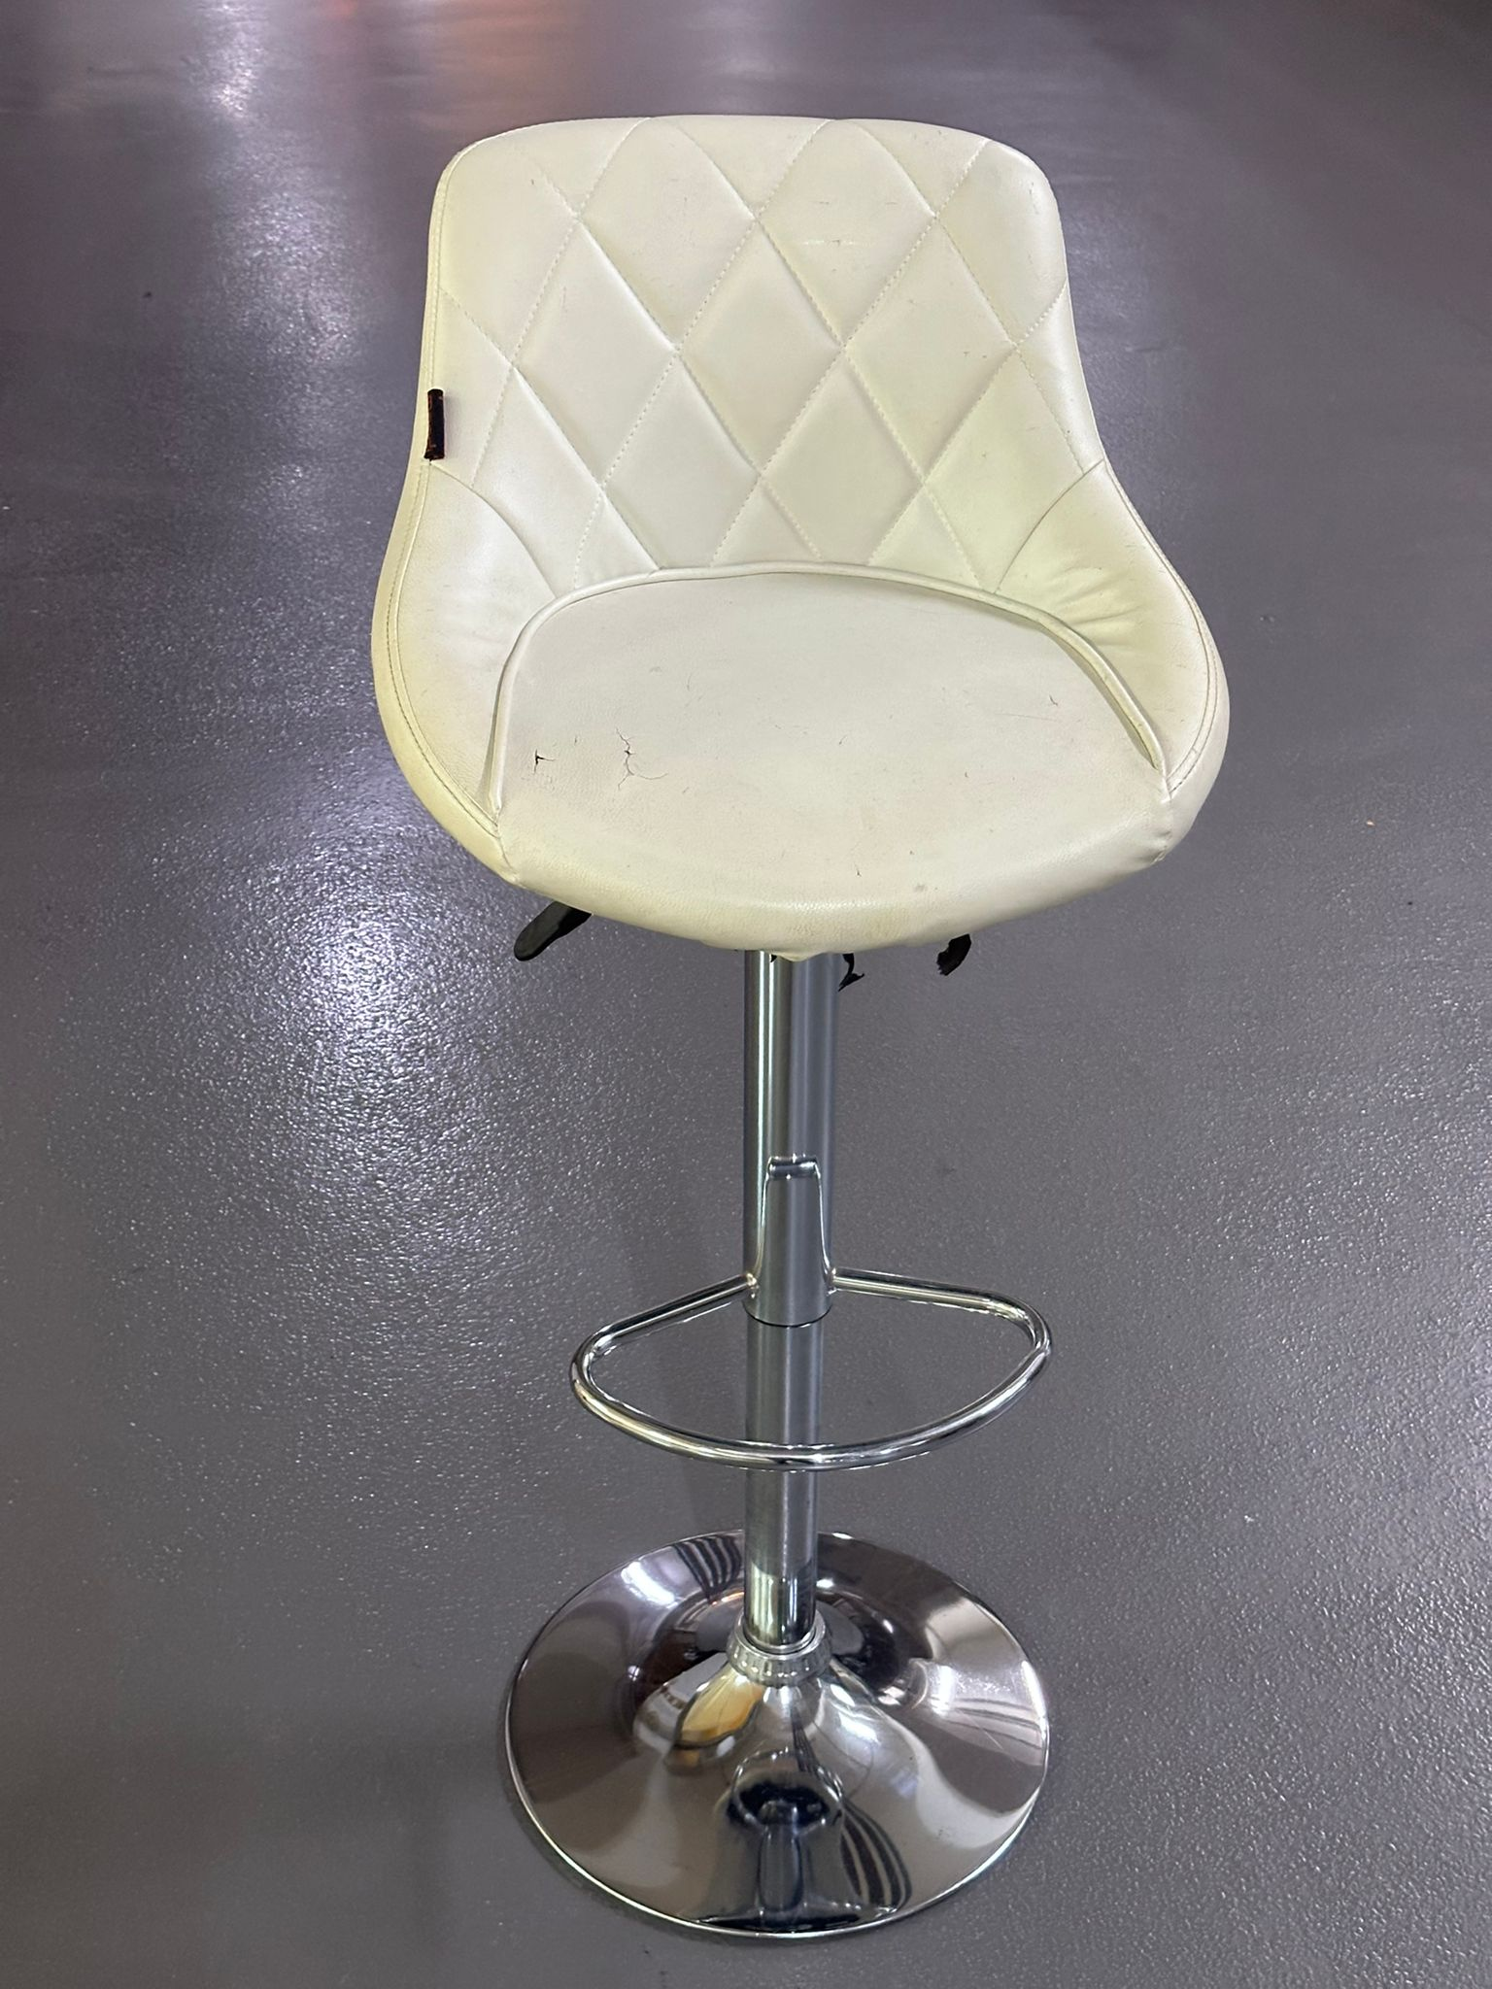

Krzesło typu barowego z sztucznej skóry, mocno zużyte, popękana sztuczna skóra, nie dające się usunąć zabrudzenia; CENA WYWOŁAWCZA: 500 TWD
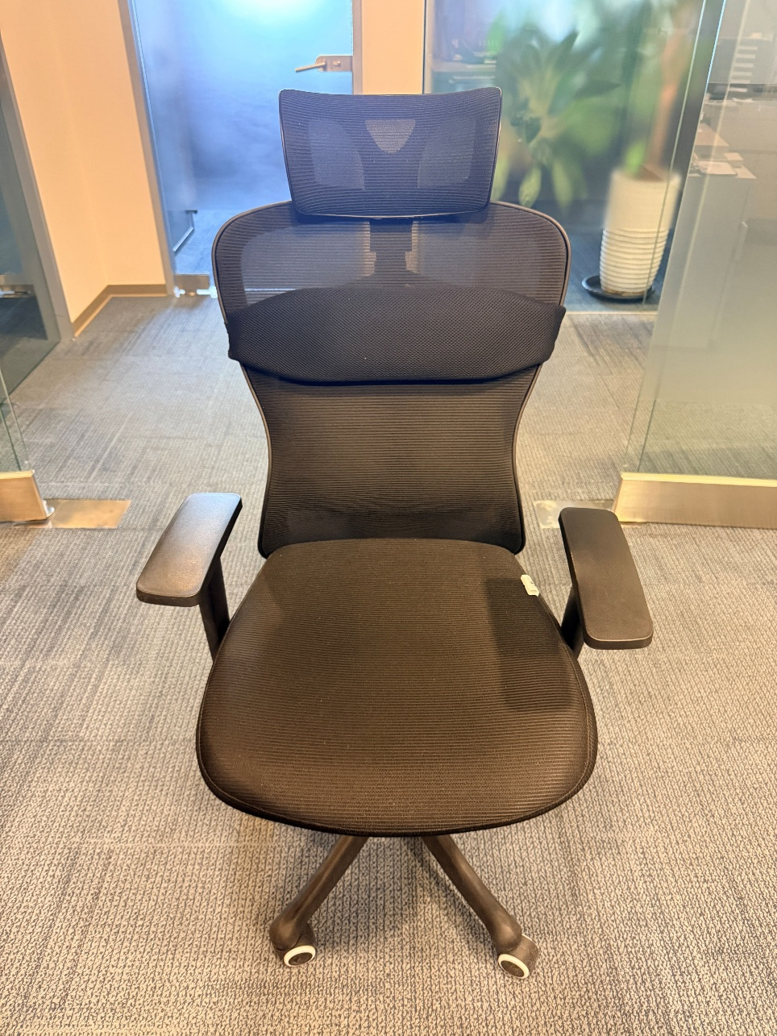

Krzesło Biurowe, złamany lewy podłokietnik krzesła (wsparcie ręki), nie można oprzeć ręki ponieważ rączka przekrzywia się i odpada; CENA WYWOŁAWCZA: 2 500 TWD

